Description d’une activité d’apprentissage en SES intégrant le numérique pour l’oral
Séance de revue d’actualités sur une heure en demi-groupe. Immersion dans la réalité du travail de journaliste: produire une brève d’information en un temps limité.
Loïc BULLY, Lycée Victor Hugo, Besançon. Loic.Bully@ac-besancon.fr
Quel niveau, quel thème ?
Tous niveaux

Quelles compétences sont travaillées/visées ?
Cadre de référence des compétences numériques (CRCN)
-INFORMATION & DONNÉE
- Mener une recherche ou une veille d’information
Niveau 3 : Effectuer une recherche dans des environnements numériques divers. Expliquer sa stratégie de recherche. Connaître les principaux critères permettant d’évaluer la fiabilité et la pertinence de diverses sources

- COMMUNICATION & COLLABORATION
- Interagir
Niveau 1: Comprendre que des contenus sur Internet peuvent être inappropriés et savoir réagir

Compétences pour le grand oral:
Qualité orale de l’épreuve
Qualité de la prise de parole en continu
Qualité des connaissances.

Quels outils numériques sont utilisés ?
- Enregistreur numérique ou
- caméra ou
- tablette

Quelle est l’organisation de la classe ? (Ex : moitié de classe pendant que l’autre moitié a une autre activité, travail hors classe...)
- En demi-groupe.
- En salle informatique

Quelles sont les tâches de l’élève (qu’est-ce que vous lui demander de faire) ? Quelle est la production attendue ?
- En 55 minutes, les élèves doivent rechercher des informations sur un sujet d’actualité, prendre les notes utiles qu’ils exploiteront à l’oral et enfin, ils devront présenter le sujet d’actualité choisi en 1 minute par élève.
- Il est préférable de prévoir les élèves en amont pour qu’ils sachent, en arrivant en classe, quel sujet ils traiteront. Si ce travail n’est pas fait, il est possible de leur laisser 5 minutes pour choisir un sujet. S’ils n’ont pas trouvé, l’enseignant peut en proposer/imposer un.
- Les élèves peuvent travailler seuls, à deux voir à trois. (donc une à trois minutes d’oral selon le nombre d’élèves. (Il faut tenir cette durée. La difficulté est de retenir la bonne quantité d’informations pour ne pas être, ni trop court, ni trop long).
- L’élève doit choisir un site d’information obligatoirement (france info, france culture, libération, le figaro, le monde diplomatique, le monde, etc...). Il doit préciser ces sources d’information lors de l’oral.
- L’élève doit présenter son oral devant la classe. Il a le choix entre différents niveaux de difficulté qui intègrent trois critères.
  - Critère 1: avec notes ou sans notes.
  - Critère 2: enregistrement audio ou vidéo.
  - Critère 3: enregistrement déposé sur un blog ou sur le site du lycée à destination du public/ ou non
- La présentation doit être compréhensible et pédagogique pour les autres élèves qui ne connaissent pas le sujet.
- Si l’élève choisi d’être enregistré (audio) ou filmé, c’est un autre élève qui doit se charger de l’enregistrement de l’exposé, c’est à l’enseignant ensuite de le déposer sur un espace de partage.
Nous avons expérimenté le partage via le cloud académique.
- Étape 1 : se rendre
sur Pratic, et ouvrir l’onglet cloud académique
- Étape 2 : créer un nouveau dossier pour la classe.
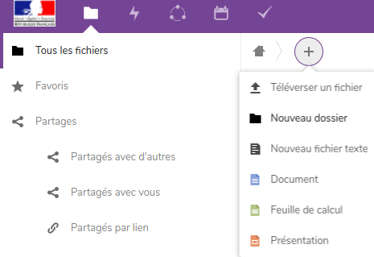

- Étape 3 : créer un dossier par élève puis téléverser la grille d’évaluation complétée ainsi que la vidéo correspondant à l’oral de l’élève dans ce fichier élève.
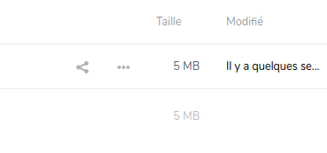
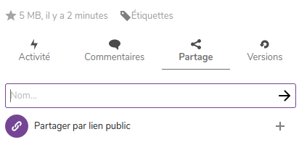
- Étape 4 : Aller dans les options de partage :
- Étape 5 : Partager par lien public
- Étape 6 : copier le lien
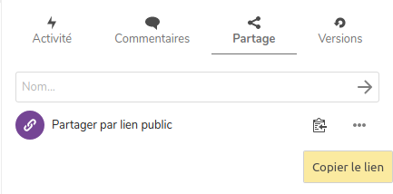

Étape 7 : Envoyer le lien à l’élève via Pronote afin qu’il puisse visionner sa vidéo et avoir accès aux critères d’évaluations sur sa prestation.

Quelle est la durée de la séance ou l’organisation de la séquence ?
Travail sur 55 minutes
Exemple:
8h00 - 8h05 : rappel des consignes.
8h05-8h25 : appropriation du sujet, prise de notes par les élèves, répartition du travail pour les élèves travaillant en groupes. (Rappeler à 8h25 qu’il ne reste que 5 minutes)
8h25-8h55: les élèves (quinzaine) passent les uns après les autres pour présenter leurs sujets. Le temps est limité, le retour après chaque passage doit être succinct.
Si la salle dispose d’une imprimante, les élèves peuvent prendre des notes ou écrire leur intervention dans un document traitement de texte et compter le temps (une minute = 1 page Arial 16 interligne 1,5) et l’imprimer.

Quelles ressources fournir à l’élève pour l’aider dans sa tâche ?
Pour l’élève qui présente son exposé: Aucune
Pour l’élève qui enregistre: un enregistreur ou une caméra ou une tablette, et un PC.

Quel mode d’évaluation ?
Évaluation notée ou non selon le choix de l’enseignant.

 | non satisfaisant | assez satisfaisant | satisfaisant | Très satisfaisant
Maîtrise de la durée de l’exposé
(contenu adapté à cette durée)
Qualité de l’information. Le sujet est compréhensible pour les autres élèves.
Qualité orale (voix, discours articulé, audible, rythme, fluidité…)
Qualité de l’interaction avec les auditeurs.
L’élève s’adresse à ses camarades, soutient leurs regards. le corps soutient efficacement le propos.

Si c’est le cas, quelle différenciation a été mis en place ?
Élève très timide, ou bègue, ou allophone: On peut proposer des niveaux de difficultés plus faibles.
Niveau 1: L’élève peut enregistrer son exposé et l’envoyer à l’enseignant.
Niveau 2: L’élève peut présenter son oral devant l'enseignant
Niveau 3. L’élève peut présenter son oral devant l'enseignant et quelques camarades choisis par l’élève.
Augmenter progressivement l’exposition avec l’accord de l’élève. Éviter une situation traumatisante.

Quels sont les intérêts et les limites du numérique dans le dispositif ? (Effets sur les apprentissages, temps passé, difficulté de prise en main...)
Intérêts:
- Le support numérique (enregistreur audio ou vidéo) permet de donner de l'importance à cette activité. Sachant qu’il sera observé par ses pairs à posteriori, l’élève peut s’engager davantage dans l'activité.
- l’enregistrement permet à l’élève d’écouter ou de voir sa prestation, ce qui lui permettra de visualiser ou d’entendre des aspects qu’il pourra essayer de corriger lors du prochain oral pour progresser.
- Ces enregistrements peuvent alimenter un blog ou un site Internet qui peut dynamiser et créer une petite émulation autour d’une web radio par exemple.
Limites:
- Le recours au support numérique peut alourdir le dispositif.
- La nécessité de d’obtenir l’autorisation d’utiliser la voix et l’image des élèves peut être limitant.

Y a-t-il eu un décalage entre les effets attendus et les résultats observés ? si oui, quelles améliorations prévoir .
Les élèves apprécient cette activité et leur permet de progresser à l’oral.
Au terme de 3 ou 4 répétitions de cette séquence dans l’année, on constate de réels progrès chez tous les élèves.
Attention toutefois à bien gérer le temps car il est facile de déborder, et de ne pas faire passer tous les élèves à l’oral. Les remarques après chaque oral doivent être succinctes.

